武汉理工大学
网络教育学院招生报名系统
操作指南

朗坤智慧科技股份有限公司
2019年2月

1教学管理模块操作文档

1.1查看教学基础信息
菜单地址：【教学管理】=》【教学计划】=》【教学基础信息】
可以查看教材、课程和专业信息。
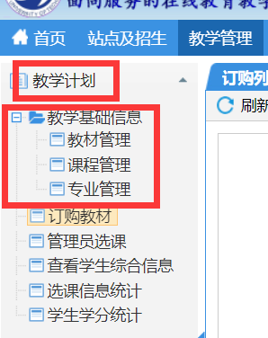

1.2订购教材
菜单说明：该模块显示的是现阶段有哪些学生订购教材的需求。如要站点要帮助协商订购教材，必须选择这个学生，然后点击订购教材，此时状态为已成功订购教材。
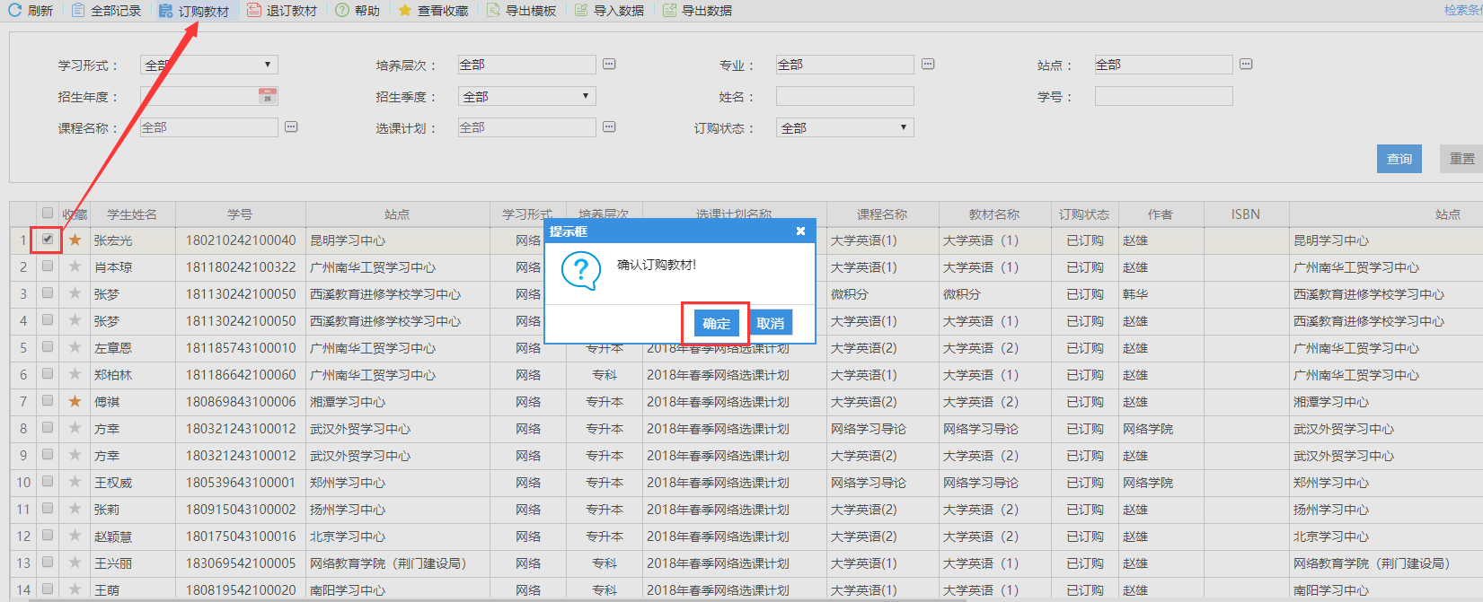

1.3 管理员选课
该模块显示所有学生的选课信息，管理员在该界面可以帮助学生进行选课和退课。
1 批量选课：
第一步：点击【批量选课】，再然后选择当前年度季度的选课计划后，点击确定。
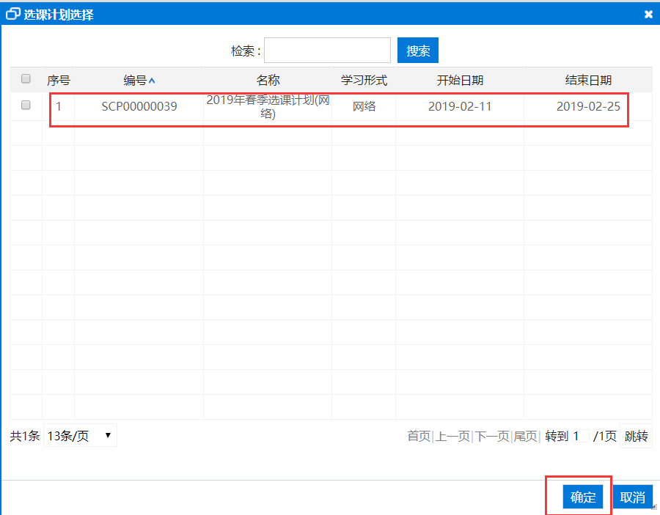
第二步：点击完确定后，会弹出一个框。第一行字代表的是未选课的学生现在有多少人选课成功，第二行字是代表总共有多少学生。例如下图代表未选课的学生有0人，所以才显示0人选课成功。
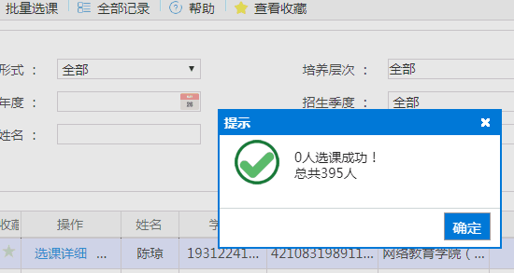

2对单个学生选课：
选课： 帮助学生选课时，先选择选课计划，然后选择计划里需要选的课程。即可选课完成。
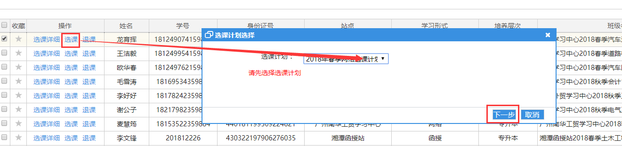
退课：退课时，点击退课，选择要退的课程。
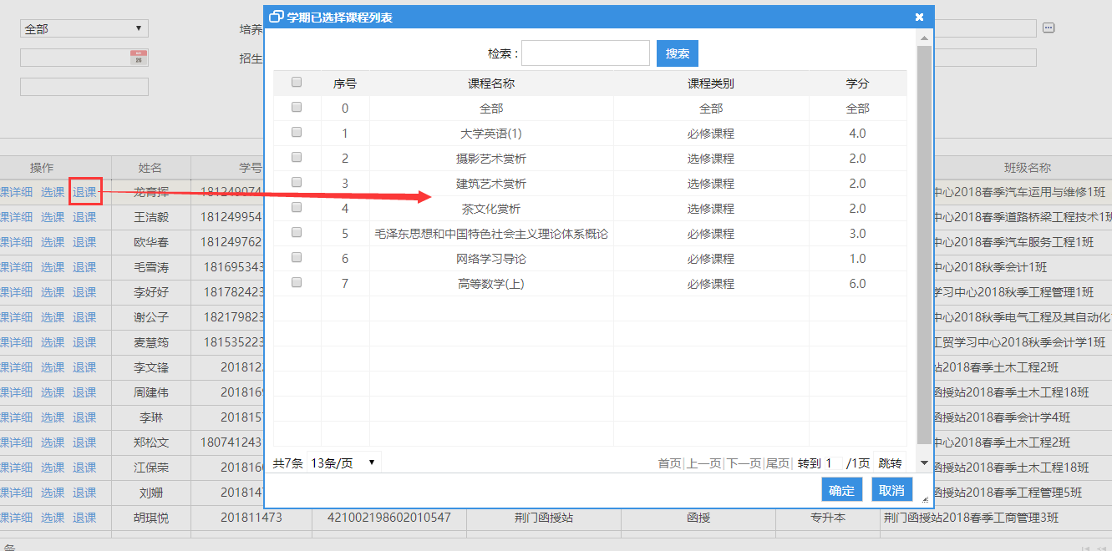

1.7选课信息统计
点击要查询的内容
该模块有四种统计方式：按站点统计、按班级统计、按课程统计、按选课时间统计。
管理员通过四种方式进行统计数据。可以通过点击选课人数来查看具体选课详情。（可通过想要查询的条件进行查询）
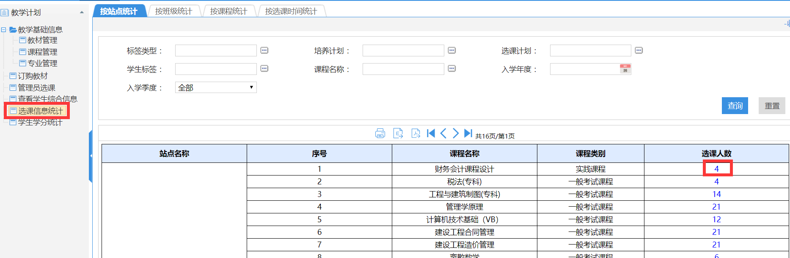
例如：点击这个4数字后，可以查看到哪4个学生。（四种统计都支持）
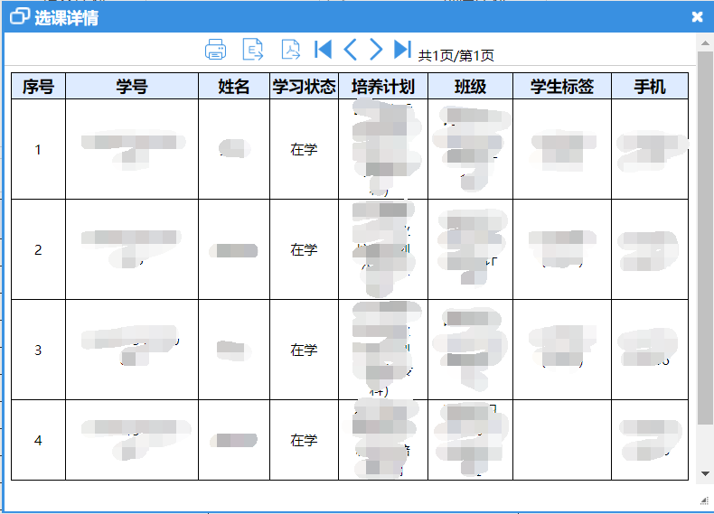

1.8学生学分统计
管理员可以通过站点、培养计划、入学年度、入学季度、姓名、学号进行查询学生学分。
